БИНАРНЫЙ УРОК БИОЛОГИИ И ГЕОГРАФИИ В VI КЛАССЕ
ПО ТЕМЕ «ОЗЁРА. ВОДОХРАНИЛИЩА. ОЗЕРО КАК ЭКОСИСТЕМА»

О. М. Ровба,
учитель географии средней школы № 3 г. Дятлово,
А. Е. Страковская,
учитель биологии средней школы №3 г. Дятлово
Цели урока:
- способствовать формированию понятий «озеро», «водохранилище»; создать условия для определения основных признаков озера и водохранилища; содействовать формированию представлений о различии озёр по стоку и солёности;
- способствоватьформированию понятия «озеро как экосистема»; формированию знаний онаселяющихего живых организмах;
- создавать условия для развития умения сравнивать природный и искусственный водоёмы;
- способствовать развитию коммуникативных умений и навыков, умений работать в группах, анализировать, сравнивать, делать выводы;
- создавать условия для воспитания бережного отношения к окружающей среде и формирования навыков экологически грамотного поведения на природе.
Оборудование: мультимедийная презентация, магнитная доска, физическая карта мира, опорная карта урока

ХОД УРОКА
1.Организационный момент.
Учитель биологии:
— Добрый день, ребята!
Учитель географии:
— Здравствуйте! Мы рады видеть вас сегодня на нашем необычном уроке.
Учитель биологии:
—Наш урокнеобычен, во-первых, потому, что его будут вести два учителя; аво-вторых,— на уроке географии вы будете изучать биологию и поймёте, как тесно переплетаются между собой эти две науки.
2. Целеполагание.
Учитель географии:
—Тема нашего урока – «Озёра. Водохранилища. Озеро как экосистема». Изучением озёр занимается наука лимнология. Предлагаем вам сегодня выступить в роли учёных-лимнологов. И как настоящим учёным вам необходимо определить для себя основные цели и задачи нашего исследования.
Как вы думаете, что мы должны узнать и изучить на уроке исходя из его темы? (Учащиеся отвечают, а учитель формулирует цели и записывает их на доске.)
Цели:
Дать определения, что такое озеро и водохранилище.
Выявить различия между озером и водохранилищем.
Выяснить, какими бывают озёра.
Доказать, что озеро — это экосистема.
Определить, какие живые организмы населяют озёра.
Установить, как живые организмы озера взаимосвязаны между собой.
Сравнить признаки природного и искусственного водоёмов.
3. Актуализация знаний.
Учитель географии:
— Перед тем, как приступить к изучению новой темы, давайте вспомним: что входит в состав гидросферы? (Воды Мирового океана, воды суши (подземные и поверхностные), водяной пар атмосферы, почвенная влага.)
— Что мы относим к поверхностным водам? (Ледники, болота, реки и озёра, водохранилища и пруды, каналы.)
— Что такое река? (Природный водный поток, текущий в выработанном им естественном углублении — русле.)
Учитель биологии:
— Что такое экосистема? (Сообщество живых организмов, проживающих на определённой территории, вместе с их средой обитания.)
— Какие условия необходимы для существования экосистемы? (Приток энергии, наличие трёх групп организмов: производителей, потребителей, разрушителей.)
4. Изучение нового материала.
Учитель географии:
— Давайте рассмотрим три рисунка.
(Демонстрация слайда с изображениями водных объектов.) (Слайд 1)

— Какие мы видим на них водные объекты? (Река, озеро, водопад.)
— На каком из рисунков изображено озеро? (Ответы учащихся.)
— Какие условия необходимы для образования озера? (Наличие воды и углубления в рельефе — котловины.)
— Чем отличается озеро от реки? (Замедленным водообменом.)
— Найдите в учебнике определение понятия «озеро» и зачитайте его. (Озеро — замкнутый естественный водоём суши с замедленным водообменом.)
— Озёра занимают 1,8 % площади суши.
Какое озеро является самым большим в мире? (Каспийское море-озеро.) (Слайд 2)
— Назовите самое глубокое озеро. (Озеро Байкал.)(Слайд 3)
—Назовите самое большое по площади озеро Беларуси. (Нарочь.) (Слайд 4)
— Озёра очень разнообразны и различаются по характеру водообмена, по солёности. Пользуясь учебником (стр. 156—157), составьте кластеры о видах озёр на опорных схемах урока. (Приложение 2 Задание )
— Как подразделяются озёра по водообмену? Приведите примеры. (На сточные (Виктория, Онежское) и бессточные:(Каспийское, Аральское).)
—Назовите виды озёр по солёности. (Пресные (до 1 %), солоноватые (10—24,7 %), солёные (24,7—47 %), минеральные (более 47 %.)
— Самое солёное озеро мира — Мёртвое море. (Слайд 5). Как вы думаете, почему оно так называется? (Здесь нет никаких живых организмов, кроме бактерий.)
— Больше информации о Мёртвом море вы узнаете из сообщения вашего одноклассника. (Заранее подготовленное сообщение учащегося.)
Учитель биологии:
— А теперь мы с вами поговорим о пресноводной экосистеме «озеро» с точки зрения биологии.
— Его экологические зоны — это прибрежная зона, зона толщи воды и придонная зона. Работая с учебником, (§23 стр. 96-98) определите разницу в условиях обитания в каждой зоне. (Учащиеся сравнивают освещённость, температуру и количество кислорода.)
— Тема урока очень объёмная, она содержит много новых знаний. Поэтому дальше мы с вами будем работать в группах. Я предлагаю вам побыть учёными-исследователями. А значит, вам понадобятся тетради для работы с новой информацией и дополнительным материалом. Итак, первая группа наших учёных — ботаники. Кто такие ботаники? (Учёные, изучающие растения.)
— Вторая группа — зоологи. Кто такие зоологи? (Учёные, изучающие животных.)
— Третья группа — ихтиологи. Кто такие ихтиологи? (Учёные, изучающие рыб.)
(Учащиеся изучают (в соответствии с распределением по группам) обитателей водоёма. Затем докладчики, представляющие «ботаников», «зоологов» и «ихтиологов», выступают с сообщениями (сопровождаемыми демонстрацией слайдов) о растениях, животных и рыбах, обитающих в озере.)
Учитель биологии:
—Ответьте на вопросы:
Какие ещё растения встречаются в водоёмах?
Какие функции выполняютв них растения?
Каково значение животных для водоёма?
Какие виды рыб встречаются в озере?
Какие группы рыб выделяют в зависимости от способа их питания?
— Как связаны между собойживые организмы озера?(Ответы учащихся.)
— Вы внимательно прослушали наших докладчиков, сделали соответствующие записи. Теперь вам необходимо выполнить задания для самостоятельной работы, предлагаемые на карточках. (Приложение 2 Задание 2)
(По завершении работы учащиеся осуществляют взаимопроверку)
Физкультминутка.
Учитель географии:
— Давайте вернёмся к целям нашего урока. О чём ещёмы с вами не поговорили? (О водохранилищах.)
— Как вы думаете, что называется водохранилищем? В чём состоит его отличие от озера? (Водохранилище – крупный искусственный водоём, созданный для накопления и использования воды и регулирования стока. Озеро – естественный водоём, водохранилище – искусственный.)
— С какой целью создаются водохранилища? Как они используются? (Для перераспределения водного стока рек, защиты от наводнений, выработки электроэнергии на ГЭС, питьевого водоснабжения, рыборазведения и др.)
— Крупнейшим водохранилищем мира является водохранилище Виктория в Африке (слайд) и Братское в Евразии (слайд). Крупнейшее водохранилище Беларуси — Вилейское, построенное для обеспечения питьевой и технической водой города Минска. (Слайд 6)
— Какие водохранилища есть в Дятловском районе? (Гезгаловское и Новоельнянское).
5. Обобщение изученного материала.
Учитель биологии:
— Вы познакомились с природной и искусственнойэкосистемвми. Теперь ваша задача — сравнить их, пользуясь таблицей, которую вы видите на доске. Она же имеется в опорных картах урока. (Приложение 2 Задание 3).
6. Подведение итогов урока. Рефлексия.
Учитель географии:
—А теперь вернёмся к целям урока. Как вы полагаете, все ли они были достигнуты? (Ответы учащихся.)
— Что вызвало у вас затруднения?(Ответы учащихся.)
Учитель биологии:
— И в заключение урокапослушайте стихи поэта Я. Акима.
Наша планета
Есть одна планета-сад
В этом космосе холодном.
Только здесь леса шумят,
Птиц скликая перелётных,
Лишь на ней одной цветут
Ландыши в траве зелёной,
И стрекозы только тут
В речку смотрят удивлённо.
Береги свою планету –
Ведь другой, похожей, нету!
7. Домашнее задание.
Учитель географии:
— Пункты §26, 1, 4. Дополнительное задание: подготовить сообщение о необычных озёрах мира.
Учитель биологии:
— §24.Дополнительное задание: составить кроссворд по теме «Озеро».

Приложение 1
Слайд 1
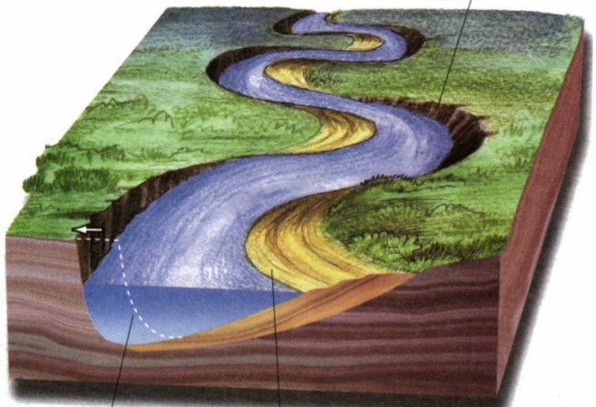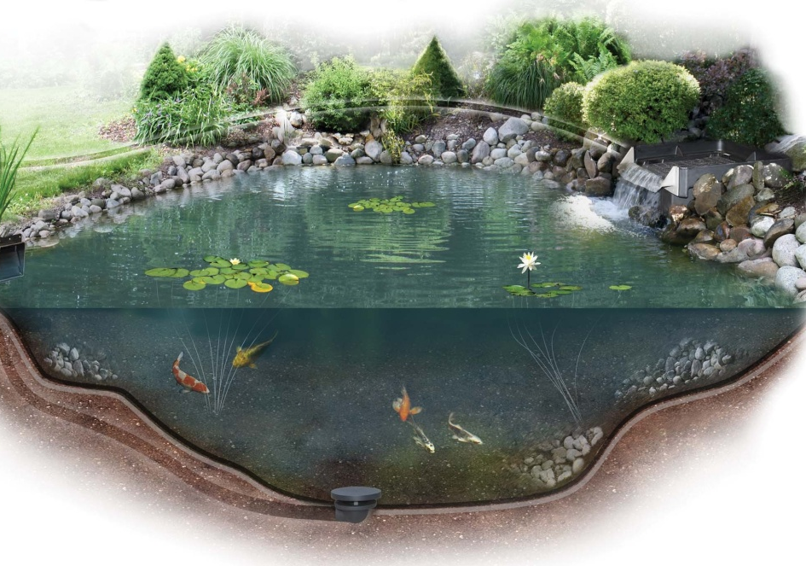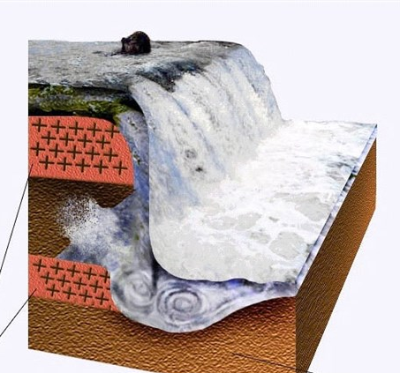
1 2 3

Слайд 2
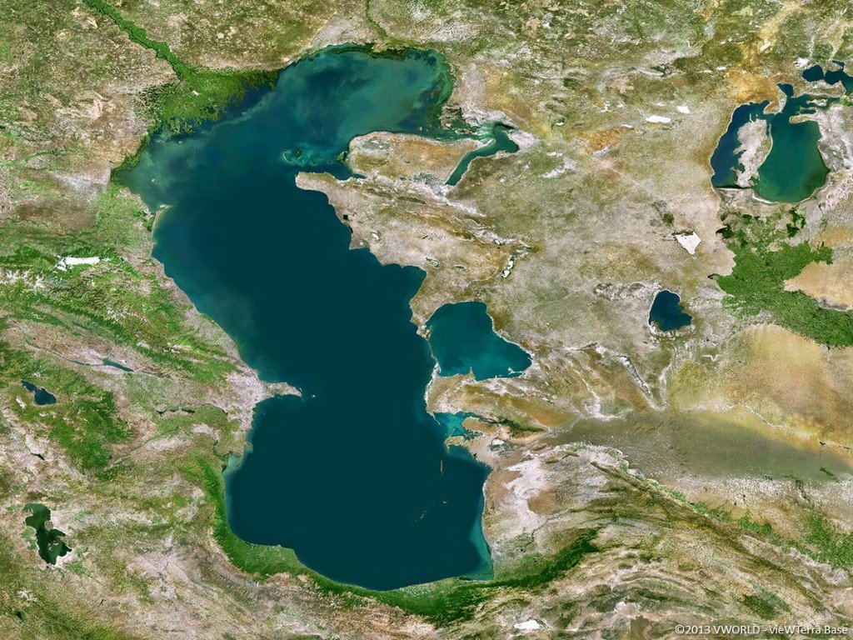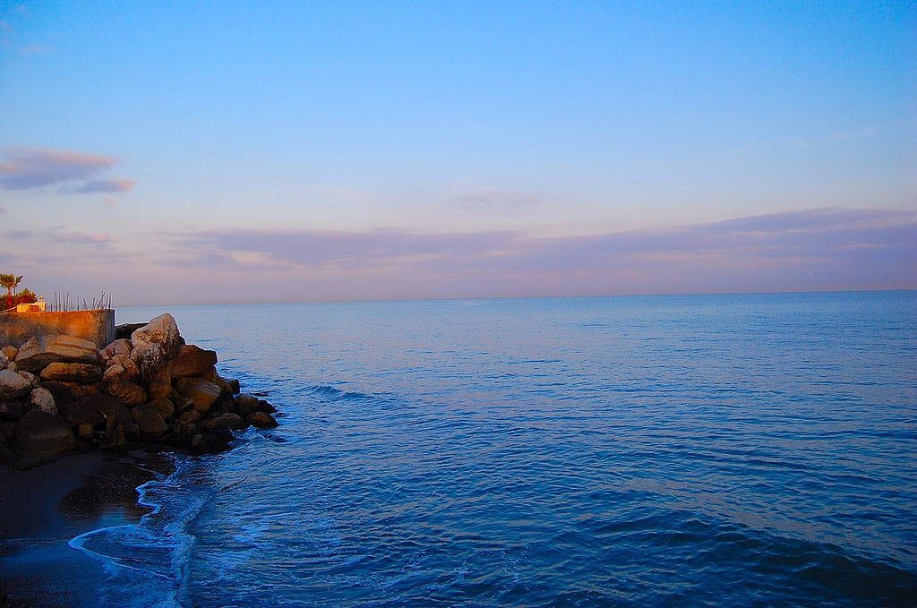
Каспийское море

Слайд 3
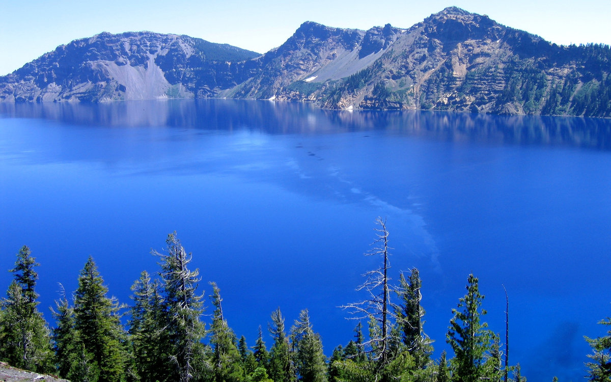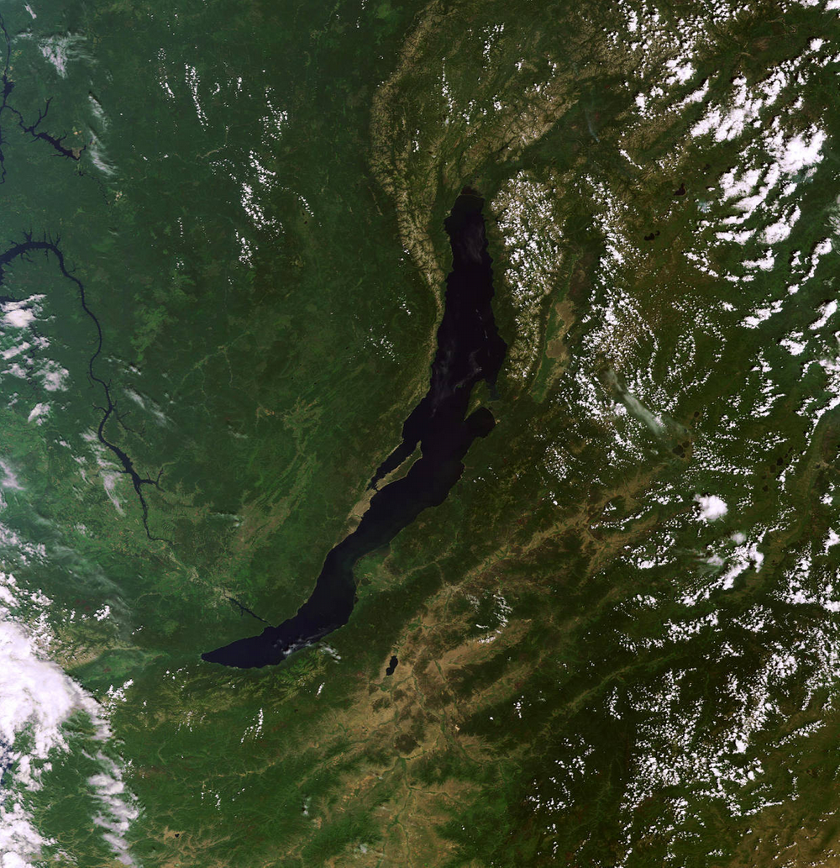
озеро Байкал

Слайд 4
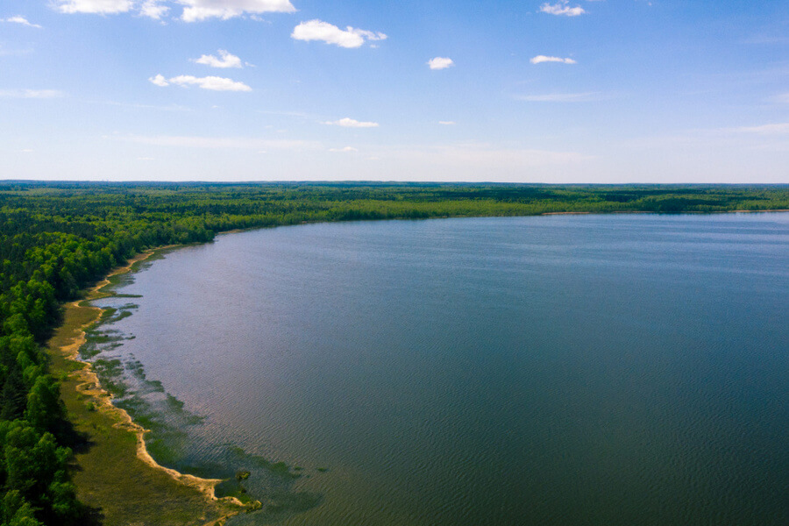
озеро Нарочь
Слайд 5
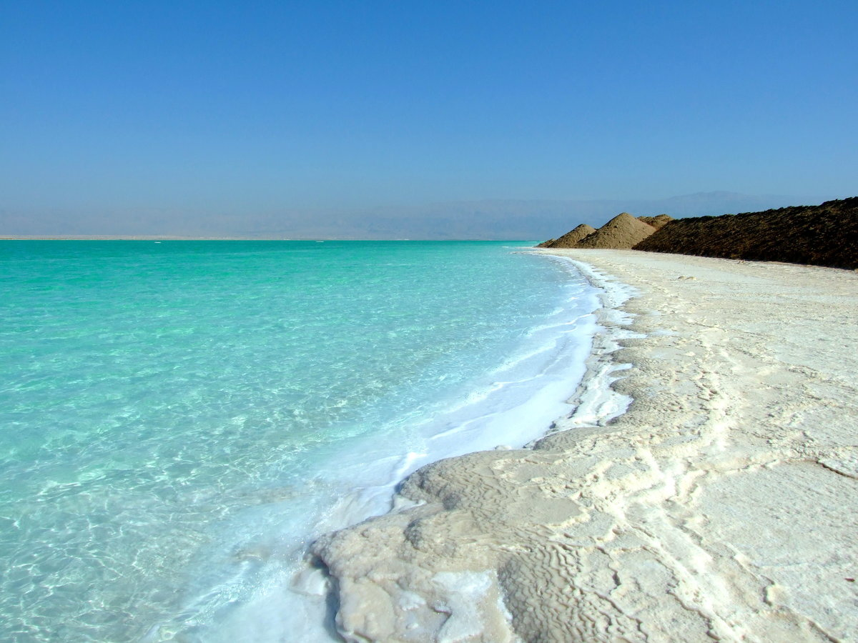
Мертвое море
Слайд 6
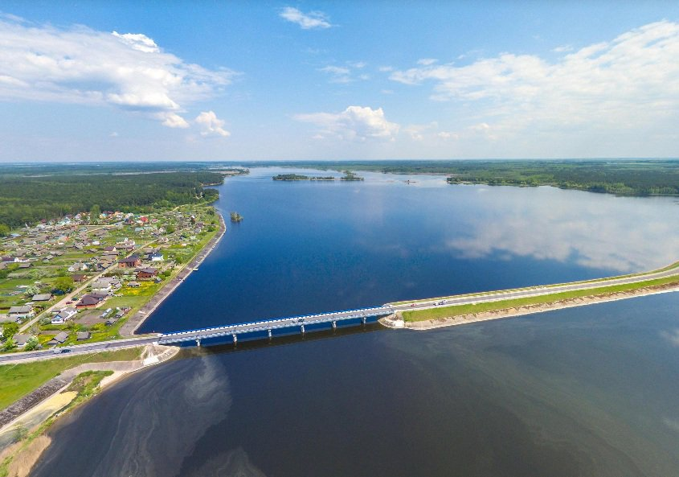
Вилейское водохранилище

Приложение 2
Задание 1
Виды озёр по характеру водообмена

_____________ ___________
пример: пример:

Виды озер по солёности

____________ __________ ___________ __________
( ______‰) ( ______‰) ( ______‰) ( ______‰)

Задание 2
1.Подчеркните названия обитателей водоёма.
А. Животные: ящерица, стрекоза, кузнечик, щука, волк, бобр, водомерка, пчела, сазан, крот, рак, заяц.
Б. Водные растения: ромашка, камыш, клевер, колокольчик, кувшинка белая, ряска малая, тростник, василёк, рогоз.

2. Составьте три цепи питания из следующих организмов.
А.Ряска малая, стрекоза, комар, лягушка.
(Ряска малая – комар – стрекоза – лягушка)
Б.Рогоз, щука, карп, выдра.
(Рогоз – карп – щука – выдра)
В.Ряска, окунь, карп, цапля.
(Ряска – карп – окунь – цапля)

Задание 3
Сравнительная характеристика
естественного и искусственного водоёмов
Признак | Естественный водоём | Искусственный водоём
Кем или чем создан?
Видовое разнообразие
Количествоцепей питания
Использование человеком

